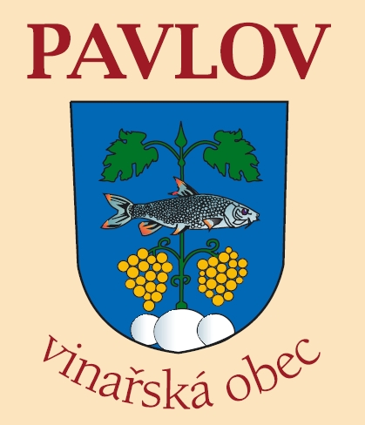 Obec Pavlov
Na návsi 88, 692 01

Okres Břeclav, Jižní Morava

VolbA PREZIDENTA ČESKÉ REPUBLIKY

konaná ve dnech 11. a 12. ledna 2013

Podle ustanovení § 14 odst. 1 písm. c) zákona č. 2752012 Sb., o volbě prezidenta republiky a o změně některých zákonů (zákon o volbě prezidenta republiky) a vyhlášky č. 294/2012 Sb., o provedení některých ustanovení zákona o volbě prezidenta republiky

stanovuji minimální počet členů okrskové komise na

šest osob

Zdeněk Duhajský
starosta obce Pavlov

Pavlov 12. 11. 2012

Vyvěšeno: 12. 11. 2012

Sňato:

Bankovní spojení : KB Mikulov IČO: Tel./Fax:
číslo účtu: 19-2036780247/0100 00283479 519 515 252, 606 713 745
e-mail: podatelna@obec-pavlov.cz, starosta@obec-pavlov.cz IDDS: 4kybb4e

